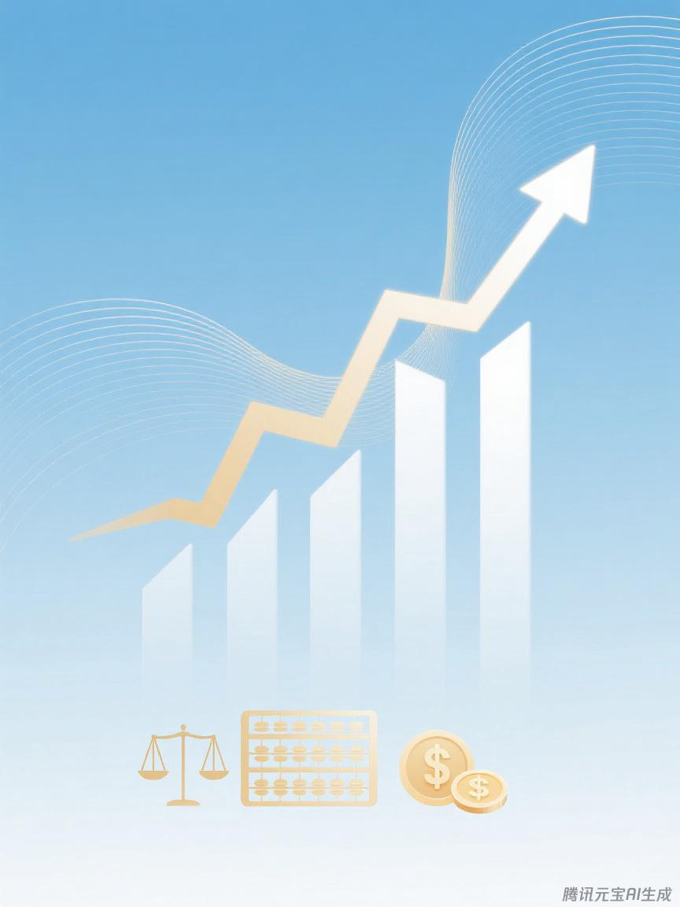

晋州市统计局
预算代码：410

二〇二五年九月
2024年度
部门决算公开文本

